ОРГАНИЗАЦИЯ РАБОТЫ С ДЕТЬМИ РАННЕГО ВОЗРАСТА В УСЛОВИЯХ РАБОТЫ КОНСУЛЬТАЦИОННОГО ЦЕНТРА.

Герасимова С.М., заведующий МБДОУ № 59 г. Апатиты
Переверзева О.Н., старший воспитатель МБДОУ № 59 г. Апатиты

Модернизация системы российского образования выдвинула на первый план задачи укрепления позиций личностно ориентированной педагогики, предполагающей создание благоприятных условий для развития каждого ребенка. Одной из функций современного образования является формирование у детей готовности к вхождению в социум. В Федеральном законе "Об образовании в Российской Федерации" № 273-ФЗ определяется, что родители (законные представители) несовершеннолетних обучающихся имеют преимущественное право на обучение и воспитание детей перед всеми другими лицами. Они обязаны заложить основы физического, нравственного и интеллектуального развития личности ребенка. Органы государственной власти и органы местного самоуправления, образовательные организации оказывают помощь родителям (законным представителям) несовершеннолетних обучающихся в воспитании детей, охране и укреплении их физического и психического здоровья, развитии индивидуальных способностей и необходимой коррекции нарушений их развития. В Указе Президента Российской Федерации "О национальных целях и стратегических задачах развития Российской Федерации на период до 2024 года" от 07.05.2018 г., одной из основных задач является создание условий для раннего развития детей в возрасте до трёх лет, реализация программы психолого-педагогической, методической и консультативной помощи родителям детей, получающих дошкольное образование в семье. Дошкольный возраст – наиболее ответственный период в жизни человека, в это время закладывается фундамент будущей личности, формируются основы физического и психического здоровья. Детский сад – это уникальная система, которая обеспечивает уход, присмотр, питание, воспитание и оздоровление. Ни одна система не выполняет столько функций одновременно. Но не у всех детей есть возможность посещать детский сад. С 2017 г. в МБДОУ № 59 г. Апатиты функционирует консультационный центр, который призван оказывать психолого-педагогическую помощь родителям, у которых нет возможности регулярно общаться с педагогами, психологами и другими специалистами, работающими в дошкольных учреждениях, а также помочь гармоничному развитию детей, обеспечить доступность дошкольного образования для детей, не посещающих детский сад по разным причинам. Задачи консультационного центра:
- оказание консультативной помощи родителям (законным представителям) и детям, не посещающим дошкольное образовательное учреждение, для обеспечения равных стартовых возможностей при поступлении в общеобразовательные учреждения;
- создание условий для успешного прохождения каждым ребенком адаптации при поступлении в детский сад;
- оказание помощи семьям в вопросах социализации детей раннего возраста.
Непосредственное руководство консультационным центром осуществляет руководитель образовательной организации, а обеспечение методической, психолого-педагогической, диагностической и консультативной помощью родителям в нашей ДОО осуществляют: старший воспитатель, педагог - психолог, учитель– логопед, учитель-дефектолог (тифлопедагог). По мере необходимости, к работе в консультационном центре привлекаются и другие сотрудники: медицинская сестра; инструктор по физической культуре; музыкальный руководитель; воспитатели.
Основная документация Центра:
-договор между родителем (законным представителем) и образовательной организацией;
- заявление родителей о получении услуг Консультационного центра;
- согласие родителей на использование фото и видео материалов с занятий;
-журнал регистрации обращений;
-журнал посещаемости консультаций, практических занятий и т.д.;
-план работы консультационного центра;
-расписание работы консультационного центра;
-паспорт консультационного центра или картотека с перечнем оборудования и пособий;
-ежегодные отчеты о деятельности консультационного центра.
В рамках работы консультационного центра проводятся обучающие мастер-классы для родителей по развитию детей раннего возраста, индивидуальные консультации и занятия, а также занятия с детьми, направленные на облегчение процесса адаптации к ДОО.
Основные задачи таких занятий:
- развитие навыков взаимодействия детей раннего возраста друг с другом;
- снятие эмоционального и мышечного напряжения;
- снижение импульсивности и тревожности;
- развитие речи;
- развитие общей и мелкой моторики, координации движений;
- развитие игровых навыков.
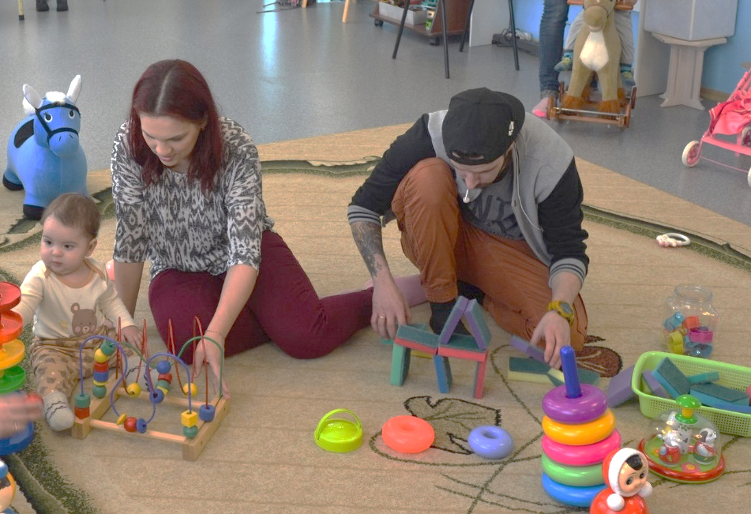
Услуги консультационного центра оказываются бесплатно, с сентября по май включительно. Проанализировав запросы родителей, их и наши возможности, мы выбрали для себя наиболее удобный режим работы - встречи проходят 4 раза в месяц: одно занятие в месяц - с родителями (групповые консультации, мастер-классы и т.п.), три занятия в месяц - практическое в паре родитель-ребенок. Особенность занятий: занятия проводятся совместно с родителем (законным представителем) ребенка. Родитель принимает активное участие в занятии, обучаясь создавать для ребенка условия для его развития, общения и игры.
Кроме практических занятий, специалисты Центра осуществляют следующие направления работы:
- планирование и разработка предполагаемых консультаций, занятий, печатных материалов;
- анализ анкет родителей;
- работа с родителями по оформлению документации (заявление, договор, согласие на обработку персональных данных, согласие на использование фотографий с занятий);
- изготовление и/или подбор необходимых методических пособий и материалов;
- смс-оповещение по телефону родителей о предстоящих встречах;
- индивидуальное консультирование родителей по телефону или при личной встрече;
- сопровождение и оснащение психолого-педагогическими материалами, фотоматериалами с прошедших встреч закрытой группы ВКонтакте, официального сайта ДОО;
- заполнение Журнала учета работы с родителями Консультационного центра и Журнала индивидуальных обращений родителей.
Ниже представлены варианты занятий для родителей нашего Центра:
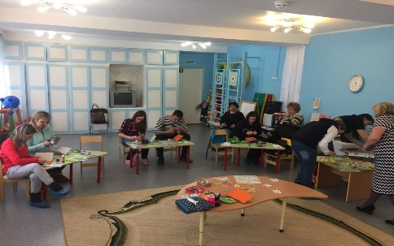
- «Круглый стол: преимущества раннего посещения ребенком ДОУ». Мастер-класс «Делаем первые паззлы».
- Мастер-класс для родителей «Дидактические игры своими руками».
- Презентация библиотеки и обзор литературы для детей от 0 до 2-х лет представлена заведующей отделом обслуживания читателей детско-юношеской библиотеки Симоновой Еленой Викторовной, г. Апатиты.
- Мастер-класс для родителей «Книжки для малышки».
- Мастер-класс для родителей «Делаем куклу-зерновушку».
Практические занятия в паре ребенок-родитель:
- «Игры на коленках». Цель: развитие тактильных ощущений, мелкой моторики, достижение эмоционального контакта между родителями и ребенком.
- «Игры на кухне». Цель: обучение родителей использованию дома подручных средств для всестороннего развития ребенка.
- «Маленькие художники». Цель: обучение родителей доступным нетрадиционным техникам рисования с ребенком.
- «Физкультура в жизни маленького ребенка». Цель: приобщение семьи к ЗОЖ, обучение родителей играм и упражнениям по профилактике плоскостопия и заболеваний опорно-двигательного аппарата детей.
- «Веселый пластилин». Цель: первое знакомство детей и родителей с пластилином, изготовленным в домашних условиях, презентация игровых пособий для развития мелкой моторики рук детей раннего возраста.
На каждой встрече родителям выдаются информационные памятки.
Примеры тем:
- «Психологические особенности детей 10-12 месяцев».
- «Развитие мелкой моторики детей».
- «Игры на кухне».
- «Поиграйте с нами, мы не можем сами!».
- «Профилактика травматизма у детей дошкольного возраста».
- «Как укрепить иммунитет малыша?».
- «Плоскостопие у детей: профилактика, диагностика, лечение».
- «Как правильно выбирать детские игрушки?» и т.п.
.

ФЗ Российской Федерации «Об образовании в Российской Федерации" N 273-ФЗ

